Příloha č.1

PROJEKTOVÁ DOKUMENTACE – technické požadavky

na zakázku

ÚPRAVA LOUPÁRNY

Zadávací podmínky k podání nabídky pro zakázku mimo režim zákona č. 134/2016 Sb.

Akce částečně financovaná dotací z PRV (EAFRD)

Zadavatel

Název: Beskyd Fryčovice a.s.
Sídlo: Fryčovice 606, 739 45 Fryčovice
Právní forma: akciová společnost
Údaj o zápisu do OR: oddíl B, vložka 448, vedená u Krajského soudu v Ostravě
Jednající/Zastoupený: Ing. Gabriel Večeřa, předseda představenstva
Kontaktní osoba pro předmět zakázky:

IČ: 45192901
DIČ: CZ45192901

Kontaktní osoba pro předmět zakázky:

1. Ing. Michaela Krejčová
Telefon: 566 501 227, 602 707 048
e-mail: michaela.krejcova@agro-merin.cz

2. Ing. Marie Čejková
Telefon: 566 501 227, 606 745 571
e-mail: marie.cejkova@agro-merin.cz

Název zakázky

ÚPRAVA LOUPÁRNY

Předmět dodávky

Předmětem dodávky jsou technologie vypsané viz níže pro středisko Fryčovice

Část | Položka | Předpokládaná cena | Jistota
1 | TZ01: Technologie brambor | 11 000 000 | 220 000
2 | TZ02: Technologie hlubokotažného balícího stroje | 4 000 000 | 80 000
3 | S: Stavba | 28 300 000 | 566 000
 | CELKEM | 43 300 000 | 866 000

Pokud se uchazeč nehlásí do všech částí (1-3), složí jistotu dle části, do které se hlásí.

Základní technické požadavky
Pokud se uchazeč nehlásí do všech částí (1-3), vyplní hodnoty pouze u části, do které se hlásí.

- TZ01: Technologie brambor
Linka pro loupání, třídění, krájení, kostkování, vážení a balení loupaných brambor. Základním předpokladem modernizace provozu loupárny je zvýšení efektivity zpracování a výkonu zpracovatelské linky. Modernizace linky loupárny spočívá v její napojení na stávající distribuční zásobníkový systém s maximálním využitím stávající technologie a zařazení nových technologických propojení k maximálnímu využitelnosti brambor. Vyprané neoloupané brambory jsou ze stávajících zásobníků pomocí zařízení (1,2) dopravovány do bubnové škrabky (3). Oškrabaný produkt je vertikálním zásobníkovým dopravníkem dopravován do nožové škrabky (5). Takto očištěný produkt je vertikálním zásobníkovým dopravníkem dopravován do optického třídiče, kterým je produkt dle nastavitelné kvality rozdělován do tří kvalitativních sort, nejhorší kvalita je dopravníky (8,9,10) dopravováno k dočištění na pozici (5), střední kvalita je inspekčním válečkovém stole dočišťována ručně obsluhou, nejlepší kvalita je dopravována přes pozici (15) s možností ručního dočištění k dalšímu zpracování. Kvalitativně oloupaný produkt je možné velikostně třídit (19) na tři velikosti nebo je ji možno soustavou dopravníků dopravovat na krájení, kostkování. Zpracovávaný produkt je pomocí vertikálního zásobníkového dopravníku distribuován do automatického vážícího systému a následně balen do spotřebitelských obalů různých velikostí na automatickém balícím vakuovacím stroji.

Parametr | Hodnota (ano/ne) | Konkrétní hodnota
Pásový dopravník Materiál:Nerez 304,Dopravní délka [ mm ]=5500,šířka [ mm ] 500,Pozice:2
Pásový dopravník Materiál:Nerez 304,Dopravní délka [ mm ]=5000,šířka [ mm ] 400,Pozice:8
Pásový dopravník Materiál: Nerez 304,Dopravní délka [ mm ]=4000,,šířka [ mm ]400,Pozice:9
Pásový dopravník Materiál: Nerez 304,Dopravní délka [ mm ]=1000,šířka [ mm ]400,Pozice:10
Pásový dopravník Materiál: Nerez 304, Dopravní délka [ mm ]=9500,šířka [ mm ]500,Pozice:11
Pásový dopravník Materiál:Nerez 304,Dopravní délka [ mm ]=8500,šířka [ mm ]500,Pozice:12
Inspekční válečkový stůl Materiál:Nerez 304,Dopravní délka [ mm ]=3500,šířka [ mm ]900,Pozice:13
Pásový dopravník Materiál: Nerez 304, Dopravní délka [ mm ]=1500, ,šířka [ mm ]400,Pozice:14
Inspekční pásový dopravník, Materiál:Nerez 304,Dopravní délka [ mm ]=3000,šířka [ mm ]500,Pozice:15
Pásový dopravník, Materiál:Nerez 304,Dopravní délka [ mm ]=3200, ,šířka [ mm ]400,Pozice:16
Pásový dopravník s možnotí volby výběru tras, Materiál:Nerez 304, Dopravní délka [ mm ]=6500, ,šířka [ mm ]400,Pozice:17
Dopravníkový zásobník s vertikálním dopravníkem, Materiál:Nerez 304, Dopravní délka [ mm ,]=2300, ,šířka [ mm ]400,Pozice:20
Dopravníkový zásobník s vertikálním dopravníkem, Materiál:Nerez 304, Dopravní délka [ mm ]=2300, ,šířka [ mm ]400,Pozice:21
Dopravníkový zásobník s vertikálním dopravníkem,Materiál:Nerez 304, Dopravní délka [ mm ]=2300, ,šířka [ mm ]400,Pozice:22
Pásový dopravník Materiál:Nerez 304, Dopravní délka [ mm ]=10500,,šířka [ mm ]400 ,Pozice:23
Pásový dopravník,Materiál:Nerez 304, Dopravní délka [ mm ]=3000, ,šířka [ mm ]400 ,Pozice:24
Pásový dopravník , Materiál:Nerez 304, Dopravní délka [ mm ]=7000, ,šířka [ mm ]400,Pozice:26
Pásový dopravník ,Materiál:Nerez 304,Dopravní délka [ mm ]=1500, ,šířka [ mm ]400,Pozice:27
Pásový dopravník , Materiál:Nerez 304, Dopravní délka [ mm ]=3000, ,šířka [ mm ]400,Pozice:29
Pásový dopravník , Materiál:Nerez 304,Dopravní délka [ mm ]=2000, ,šířka [ mm ]400,Pozice:30
Pásový dopravník , Materiál:Nerez 304, Dopravní délka [ mm ]=6000, ,šířka [ mm ]400,Pozice:31
Pásový dopravník , Materiál:Nerez 304, Dopravní délka [ mm ]=5300, ,šířka [ mm ] 400,Pozice:34
Pásový dopravník, Materiál:Nerez 304, Dopravní délka [ mm ]=4000, ,šířka [ mm ]400,Pozice:35
Pásový dopravník , Materiál:Nerez 304,Dopravní délka [ mm ]=1000,,šířka [ mm ]400,Pozice:36
Pásový dopravník Materiál:Nerez 304,Dopravní délka [ mm ]=1000,,šířka [ mm ] 400,Pozice:37
Devíti váhová kombinační technologie pro potravinářský produkt s funkcí vícenásobného plnění formátu 2x3, s fukcí plnění jednonásobného formátu včetně ovládacího zařízení v české jazyku, Materiál:Nerez 304,Pozice:40
Pásový dopravník ,Materiál:Nerez 304,Dopravní délka [ mm ]=3000,,šířka [ mm ]200,Pozice:42
Pásový dopravník, Materiál:Nerez 304,Dopravní délka [ mm ]=4500, ,šířka [ mm ]200,Pozice:43
Pásový dopravník , Materiál:Nerez 304, Dopravní délka [ mm ]=1500,,šířka [ mm ]200,Pozice:44
Pásový dopravník , Materiál:Nerez 304,Dopravní délka [ mm ]=5000, ,šířka [ mm ]400,Pozice:45
obslužné konstrukce technologie, Materiál:Nerez 304,Pozice:46
Elektroinstalace, SW, uvedení do provozu : ,Pozice:47 a) Napájení pohonů dopravníků a strojů
b) Řídicí systém PLC včetně napájecího zdroje, ovládacího displeje 7" (ovládání v samostatné nerezové skříňce), pomocných relé, bezpečnostní modul - ovládání nouzového zastavení
c) Sestava rozvaděče+příslušenství rozvaděčů (lakovaná skříň)
d) Hlavní jištění, hlavní rozvod v rozvaděči, přepěťová ochrana
e) Pomocný elektromateriál-kanály, svorky, vodiče
f) Zahrnutí původního rozvaděče pro zásobování bunkrů do nové instalace
g) Router pro vzdálenou správu
Montážní práce ,Pozice:48
Zadavatel požaduje závazek uchazeče na uzavření servisní smlouvy na dodávanou technologii. Zavazuje se uchazeč uzavřít se zadavatelem servisní smlouvu:
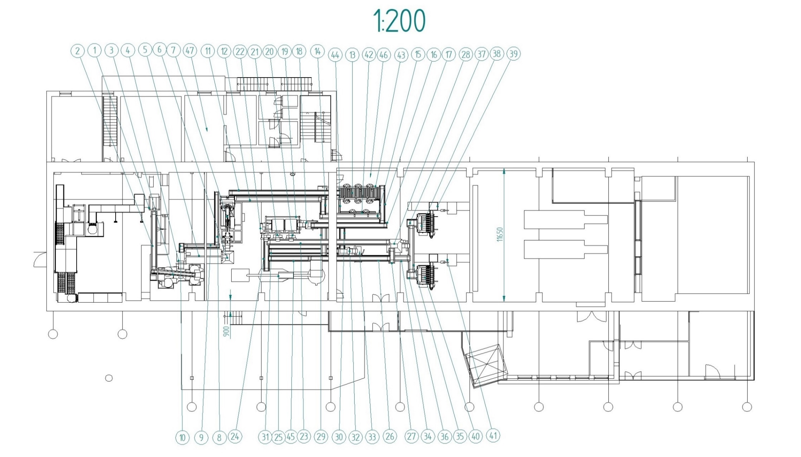

- TZ02: Technologie hlubokotažného balícího stroje
Parametr | Hodnota (ano/ne) | Konkrétní hodnota
Jedná se o stroj pro balení syrových brambor.
Hloubka balení do 100 mm, délka kroku 320mm
Použitelná fólie PA/PE nebo varná do 125 stupňů vaření, do 200 mikronů
Odvíjení fólie otočné na trnu s napínacím a odvíjecím ramenem
Šířka fólie 422/420
Vývěva vodou chlazená ve stroji s filtrem na pevné částice
Svařovací deska s celoplošným svařováním, automatické odklapování s proplachem součástí vakuového systému
Rychlost posuvu nastavitelná, automatické mazání žabkových řetězů.
Zakládací šablony s okrajem zajíždějící do misek
Ohřev fólie standardní
Příčné stříhání pro měkkou folii s horním nožem
Délka kroku do 320mm
Žabkové řetězy v nerezovém provedení.
Celonerezové provedení
Zadavatel požaduje závazek uchazeče na uzavření servisní smlouvy na dodávanou technologii. Zavazuje se uchazeč uzavřít se zadavatelem servisní smlouvu:

- S: Stavba
Podmínky viz samostatná příloha č. 1 b

